Pozytywna dyscyplina - warsztat dla rodziców i nauczycieli w Katowicach, Wrocławiu i Krakowie
Maple Bear zaprasza do współpracy Panią Monię, znaną ekspertkę i popularną influencerkę.

Monika Sobkowiak — znana jako Pani Monia — nauczycielka dyplomowana, neurologopeda i jedna z najbardziej rozpoznawalnych polskich autorek treści o wychowaniu — poprowadzi bezpłatne warsztaty dla rodziców w trzech polskich miastach. Temat: jak rozumieć dziecięcy bunt i zamieniać go we współpracę. Warsztaty są bezpłatne, a dzieci mile widziane — opiekę podczas spotkań zapewnia Maple Bear Schools Polska i nauczycielki trzech działających w Polsce placówek kanadyjskiej sieci edukacyjnej.
„Nie!", „Nie będę!", „Nie chcę!" — co tak naprawdę mówi dziecko?
Dziecięcy bunt to codzienność, która potrafi zmęczyć nawet najbardziej cierpliwego dorosłego. Krzyk, odmowa, płacz — i rodzicielska bezradność: jak reagować, żeby nie pogłębiać konfliktu i nie niszczyć relacji?
Psychologia i neurodydaktyka są zgodne: zachowanie dziecka to komunikat. Za „nie" kryje się najczęściej potrzeba autonomii, strach, zmęczenie albo naturalny etap rozwoju. Dziecko, które robi problem — ma problem. Rozumienie tego rozróżnienia zmienia wszystko. Właśnie o tym będą warsztaty „Jak zamienić bunt we współpracę?".
Czego dowiedzą się uczestnicy
Monika Sobkowiak pokaże, jak rozumieć trudne zachowania dzieci — i jak reagować skutecznie. Bez eskalacji, bez osłabiania relacji, bez rezygnowania z granic.
Uczestnicy poznają konkretne narzędzia:
l Zasadę „najpierw relacja, potem reakcja" — dlaczego krzyk i nakazy nie działają na dziecko w silnych emocjach i co robić zamiast tego
l Nazywanie emocji (NVC) — proste komunikaty, które obniżają napięcie szybciej niż polecenie
l Wybór w granicach — jak dawać dziecku poczucie sprawczości bez rezygnowania z zasad
l Zabawę, żart i rytuał jako skuteczne narzędzia budowania współpracy
l Budowanie śladów — jak wzmacniać dobre zachowania przez codzienne rozmowy przed i po trudnych momentach
Terminy i miejsca
KATOWICE — 18 kwietnia 2026 Szkoła i Przedszkole Maple Bear, ul. Stawowa 6
Spotkania odbywają się o 10:00, 13:30 i 15:30.
Na godzinę 10:00 nie ma już wolnych miejsc. Zostało dosłownie kilka ostatnich na 13:30. Uruchamiamy też dodatkowe, specjalne spotkanie o 15:30 — dedykowane wyłącznie nauczycielom i profesjonalistom pracującym z dziećmi.
Spotkanie zostało objęte patronatem honorowym przez Prezydenta Miasta Katowice Pana Marcina Krupę, Wojewodę Śląskiego Pana Marka Wójcika a także Regionalny Ośrodek Doskonalenia Nauczycieli "WOM" w Katowicach i Regionalną Izbę Gospodarczó w Katowicach. Patronat medialny: TVP 3 Katowice i TVP Info oraz Dziennik Zachodni i Magazyn Business Hub.
WROCŁAW — 25 kwietnia 2026 DoubleTree by Hilton Wrocław, ul. Podwale 84
Ze względu na ogromne zainteresowanie organizowane są dwa spotkania: o 10:00 i 13:00. Oba odbędą się w hotelu DoubleTree by Hilton — szkoła Maple Bear nie pomieściłaby wszystkich chętnych.
Maple Bear zaprasza z dziećmi — opiekę podczas warsztatów zapewniają nauczycielki Maple Bear.
KRAKÓW — 16 maja 2026 Szkoła i Przedszkole Maple Bear, ul. Saska 25D
Ze względu na ogromne zainteresowanie organizowane są trzy spotkania: o 9:30, 11:30 i 14:00.
Maple Bear zaprasza z dziećmi — opiekę podczas warsztatów zapewniają nauczycielki Maple Bear.

Dlaczego Maple Bear organizuje takie warsztaty
Maple Bear to międzynarodowa sieć szkół działająca w oparciu o kanadyjską metodykę nauczania — jedną z najwyżej ocenianych na świecie. Kanadyjski system edukacji wyróżnia się połączeniem wysokich wyników z dobrostanem ucznia. Nie presją i rywalizacją, lecz indywidualnym podejściem, bezpieczeństwem emocjonalnym i rozwojem kompetencji społecznych.
Jednym z filarów tej metodyki jest pozytywna dyscyplina — podejście, które stawia na budowanie relacji zamiast systemu kar i nagród. Stanowcze, ale oparte na szacunku. Skupione na tym, żeby dziecko rozumiało konsekwencje swoich wyborów — nie bało się ich.
Maple Bear traktuje rodziców jako pierwszych i najważniejszych nauczycieli dziecka. Szkoła i dom nie działają obok siebie — działają razem. Warsztaty dla rodziców i nauczycieli są wyrazem tej filozofii. Zaproszenie Pani Moni — ekspertki, która od lat buduje mosty między światem rodziców a światem nauczycieli — jest jej naturalną konsekwencją.
O prowadzącej
Monika Sobkowiak — Pani Monia to nauczycielka dyplomowana i neurologopeda z kilkunastoletnim doświadczeniem w pracy z dziećmi. Autorka gier, kursów, przewodników metodycznych, poradników i programów edukacyjnych dla rodziców, nauczycieli i dzieci. Twórczyni platformy panimonia.pl. Jej treści docierają do setek tysięcy rodziców i nauczycieli w Polsce.
O Maple Bear
Maple Bear to największa prywatna sieć edukacyjna na świecie — już ponad 500 szkół w 39 krajach na 5 kontynentach, łącznie ponad 70 000 uczniów. W Polsce szkoły podstawowe i przedszkola Maple Bear działają w Katowicach, Krakowie i Wrocławiu. Program łączy kanadyjską podstawę programową z polską — uczniowie kończą szkołę z dwoma świadectwami.
Więcej informacji i możliwość rejestracji na spotkania: maplebear.pl

Patronat Honorowy

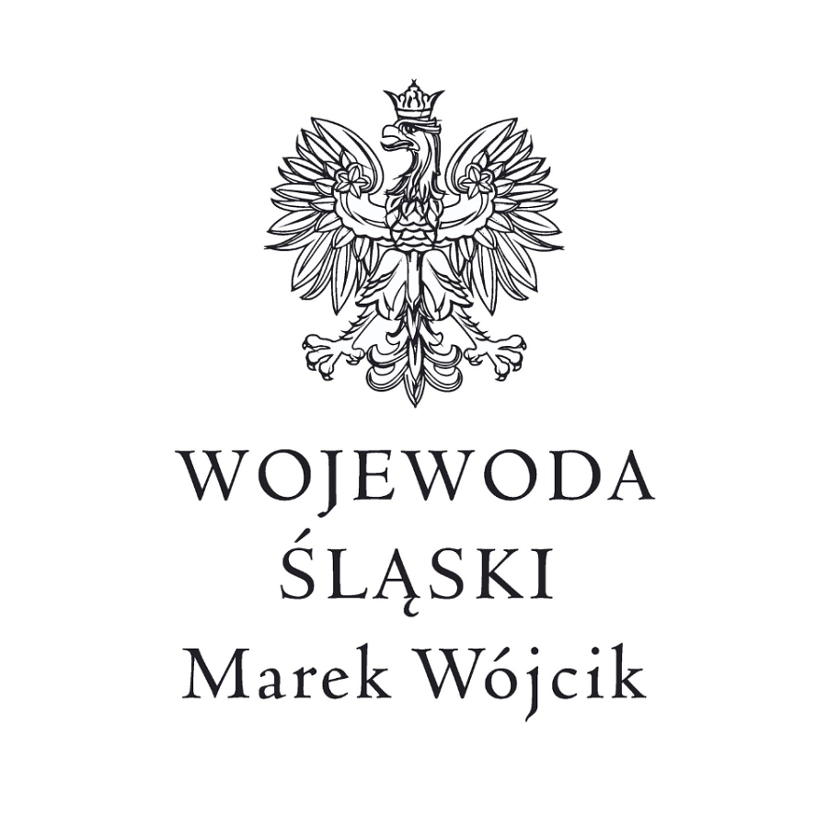
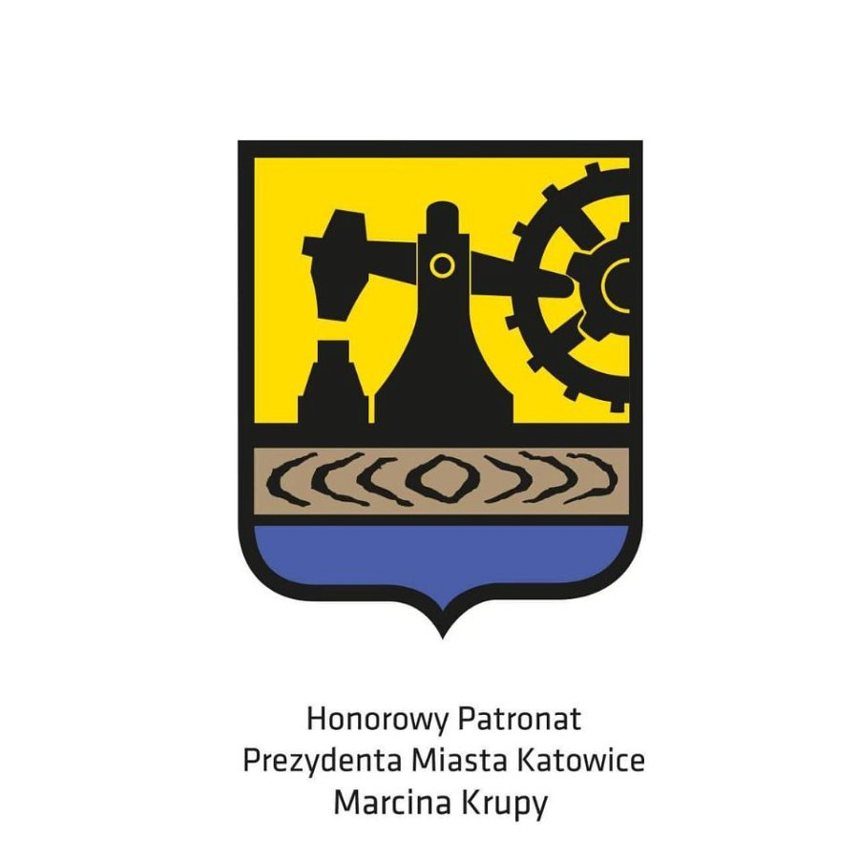
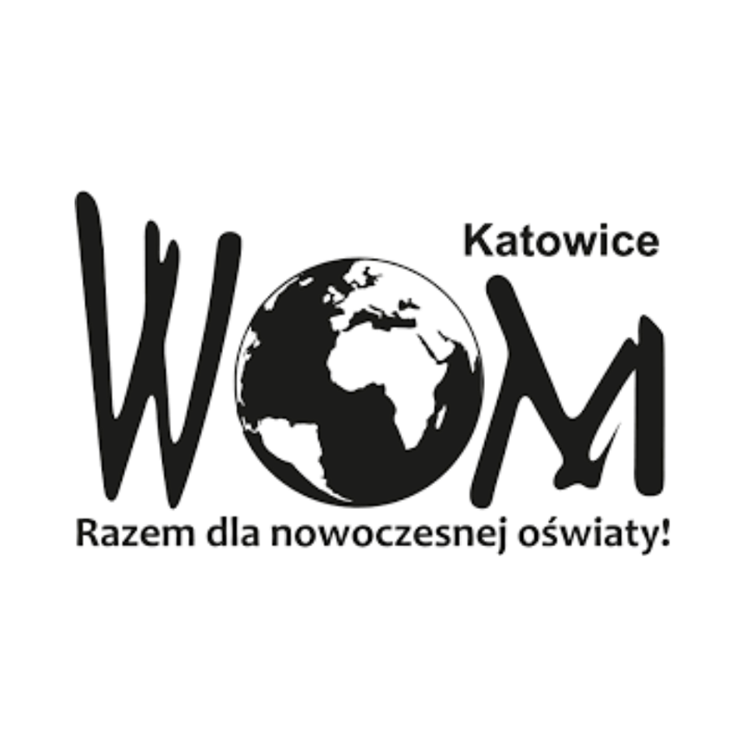

Patronat medialny




